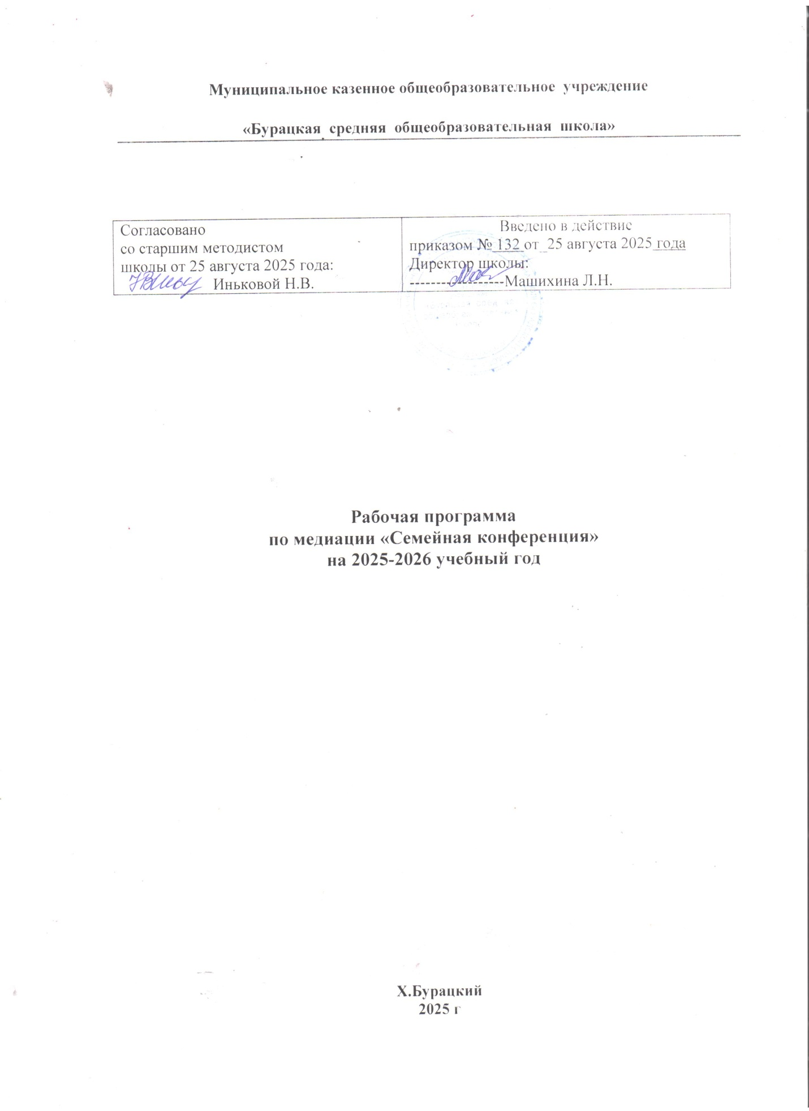

3. Программа «Семейная конференция»

Программа «Семейная конференция» проводится, когда в проблемную ситуацию включена семья ребенка. Это может быть совершенное ребенком правонарушение, кражи внутри семьи, конфликтные внутрисемейные отношения, негативно сказывающиеся на ребенке, угроза лишения родительских прав и др. Суть семейной конференции заключается в передаче семье ответственности за разработку плана по ее выходу из проблемной ситуации. Программа устроена таким образом, чтобы создать условия для выработки семьей такого плана. На семейную конференцию приглашается максимально широкий состав семьи: родители, бабушки, дедушки, дяди, тети, братья, сестры и другие родственники, а так же психологи, представители органов опеки, полиции, КДНиЗП, классный руководитель, педагоги-предметники, работающие с ребенком, педагоги дополнительного образования. Важно, что план семья составляет самостоятельно, специалисты (психологи, представители полиции или КДНиЗП) в составлении плана не участвуют. Специалисты могут высказать свою озабоченность сложившейся ситуацией и предложить профессиональные услуги: рассказать, какую помощь они готовы оказать семье. Составленный семьей план и его реализация обсуждается дальше с участием заинтересованных людей (педагогов, специалистов и пр.). Вероятность выполнения плана, составленного членами семьи для самих себя, значительно выше, чем если бы план (реабилитационную программу) составляли другие люди (специалисты). Семья имеет право на безоговорочное одобрение плана со стороны специалистов, если он безопасен и не противоречит закону. Семейная конференция состоит из трех этапов: Этап 1. Обмен информацией, где координатор приветствует и представляет всех участников, создает

доброжелательную атмосферу, говорит о проблемной ситуации, напоминает о правилах и этапах, рассказывает о возможностях специалистов (которые могут выдвинуть минимальные требования к плану);

Этап 2.

Частное время семьи, когда специалисты и координатор удаляются и семья составляет согласованный план выхода из проблемной ситуации, а также отвечает на вопросы по реализации плана: кто и что будет делать для его выполнения, когда, каким образом и кем его выполнение будет оценено, что нужно делать в случае, если план не будет выполнен. Для семьи важно обсудить это самостоятельно, поскольку ответственность за проблему и ее решение должна нести именно семья; члены семьи могут в своем кругу говорить свободнее, особенно о предметах и темах, которые они не хотели бы выносить вовне; отвести обсуждению столько времени, сколько необходимо;

Этап 3. Принятие плана.

План выносится на обсуждение с участием специалистов и координатора, которые могут попросить прояснить его пункты. План семьи принимается, если только не будет доказано, что он представляет угрозу безопасности детей или юридически неправомерен, или не отвечает минимальным требованиям. Затем обсуждается, каким образом будет оцениваться успешность реализации плана, и кто будет проводить эту оценку. На примере семейных конференций видно принципиальное отличие восстановительного подхода в работе с трудной жизненной ситуацией ребенка до реабилитационного. Реабилитационный подход предполагает активность специалистов, которые работают с ребенком или семьей, находящимися в трудной жизненной ситуации. Они проводят диагностику ситуации семьи или ребенка, на основе чего вырабатывают план по ее исправлению (программу «социальной реабилитации» или «социального сопровождения») и затем предоставляют ребенку/семье услуги по обеспечению выполнения этого плана. Разрабатывая программу реабилитации, специалисты берут на себя функцию определения мер, применение которых, по их мнению, необходимо для ребенка/ семьи. Таким образом, специалист решает за ребенка/ семью, что им делать. Фактически ответственность в решении проблемы ребенка/ семьи ложится на специалиста. Отсюда возникает понятие «немотивированного клиента» – в итоге, специалисты начинают привлекать органы опеки и

попечительства, КДНиЗП для контроля за исполнением ребенком или членами семьи реабилитационной программы. Восстановительный подход строится на осознании семьей ситуации и ее последствий и включении в эту работу ближайшего социального окружения, которое становится активным субъектом в изменении ситуации. Работающий в восстановительном подходе специалист помогает семье определить круг проблем и пути выхода из сложившейся ситуации. В процессе восстановительной программы специалист оказывает помощь и поддержку в осуществлении намеченного ребенком и его семьей плана выхода из проблемной ситуации. Иными словами, в восстановительной модели план исправления ситуации и программа изменения вырабатываются самими ее участниками, а социальное сопровождение осуществляют их ближайшее окружение и значимые люди (родственники, друзья семьи, переживающие за ребенка члены сообщества и т. д.). В этом случае важными задачами специалиста являются сбор всех заинтересованных людей и организация между ними коммуникации, в ходе которой участники разделят между собой ответственность по социальному сопровождению ребенка в рамках выработанного ими плана. Восстановительный подход выдвигает такие требования к специалисту, как умение находить контакт, организовывать коммуникацию, умение слушать, понимать и анализировать ситуацию вместе с людьми, передавать им ответственность за выработку решения и его реализацию, удерживаться на безоценочной позиции и т. д. Для успешного решения проблем желательно наличие значимых и уважаемых людей, готовых поддержать семью в сложной ситуации. Сейчас многие молодые семьи живут отдельно от старшего поколения, что препятствует бабушкам и дедушкам (уже имеющим опыт в воспитании детей) участвовать в воспитании внуков. Восстановительный подход может помочь сплочению семьи и активизации ее потенциала для разрешения трудных жизненных ситуаций.

